公司简介
一、东方国资公司
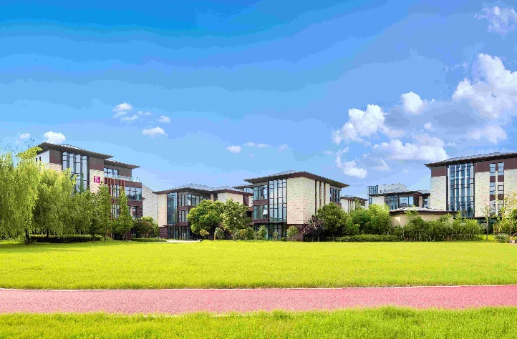
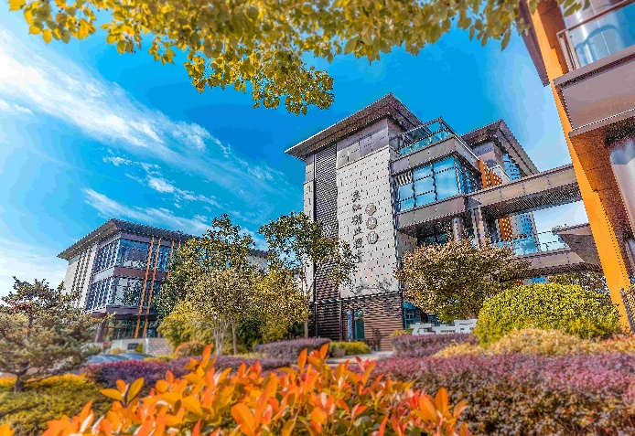
苏州市吴江东方国有资本投资经营有限公司（以下简称“东方国资”）坐落于长三角生态绿色一体化发展示范区内。自2001年11月成立以来，坚持与科创企业同行，致力打造成为长三角领先、全国一流的国有资本投资集团。
公司秉承“汇聚智慧资本，润泽科创生态”理念，已出资设立东方创泽等股权直投基金15支、同运仁和等母基金19支、上海科创、中芯聚源各级子基金140余支，投资构建了总规模超1900亿元的“东方创投”基金集群，助推100余家科创企业成功上市。获评“苏州市总部企业”、全球母基金协会“2024全球最受GP欢迎的母基金TOP 30”、投中“2024年度中国最佳创业投资领域有限合伙人TOP 30”等多项荣誉。
公司一体推进股权投资、金融服务与生态建设，深化构建“基金+产业+项目”全链条创新体系，持续推进资金链与创新链、产业链、人才链深度融合。积极参股担保、保理、银行、证券、人寿、科贷等多类金融机构。
二、长三角创新公司
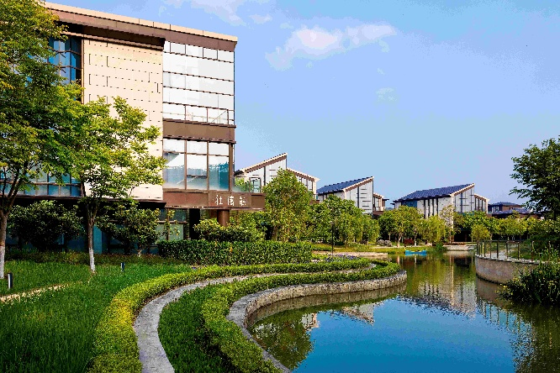
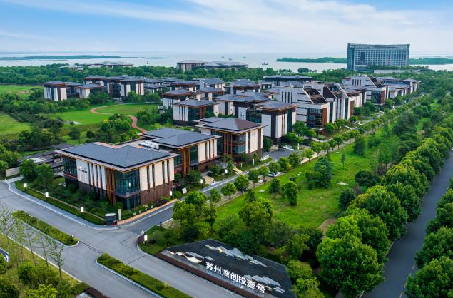
长三角一体化示范区（苏州）创新投资有限公司（以下简称“长三角创新”）是下属全资子公司，成立于2016年5月13日，注册资本1亿元。公司立足吴江区产业高质量发展需求，以“产业咨询+项目研判+链接转化”为核心业务模式，充分发挥长三角一体化示范区优势，致力于打造专业化、市场化的产业投资与招商运营平台。
公司运营的苏州湾创投壹号坐落于东太湖畔，由38幢办公楼和艾美酒店组成，占地250亩，建筑面积达11.26万平方米，连续斩获“年度影响力基金小镇”“2024最佳基金小镇TOP10”等10多项权威荣誉。以“聚资、集智、兴业”为运营宗旨，全力打造长三角创新资本的集聚区、创新企业的加速器、创新资源的枢纽站，为创新链、产业链、资金链、人才链深度融合提供多元支撑与赋能。已成功吸引江苏社保科创基金、省战新基金、同创伟业、德同资本等超550家知名投资机构、产业资本入驻，累计基金集聚规模近3000亿元，投资覆盖智能制造、半导体、绿色能源等各类战略性新兴产业领域。

